"Игровой массаж на музыкальных занятиях" (консультация)
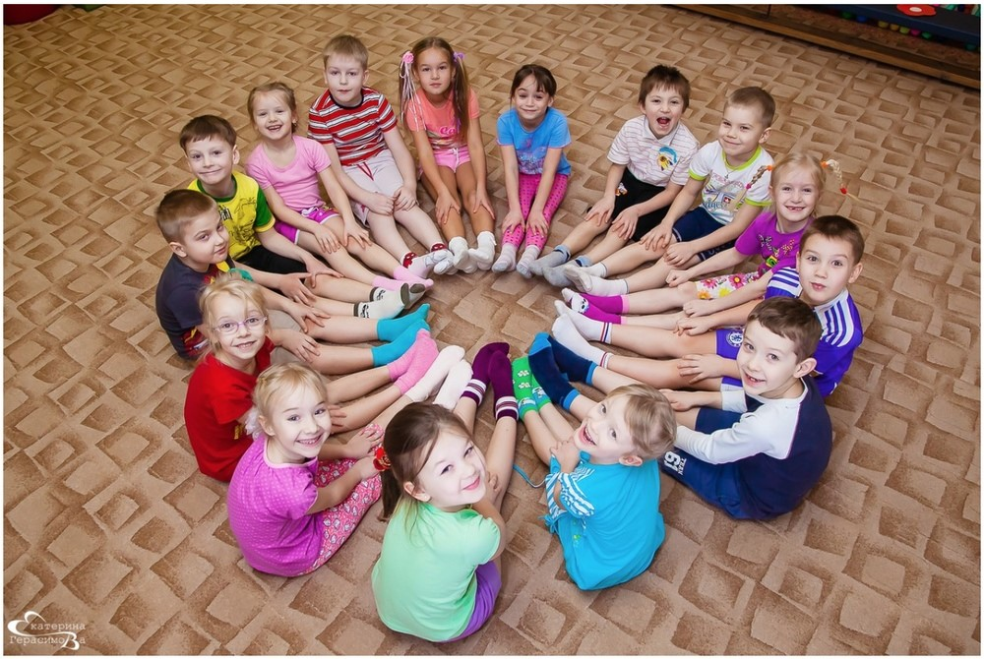
Массаж — метод, который позволяет успешно решать проблемы как профилактики, так и лечения различных заболеваний. Это и делает массаж популярным, особенно в детской практике.
Задачи игрового массажа:
- приобщение дошкольников к здоровому образу жизни;
- развитие коммуникативных навыков;
- развитие артикуляции;
- развитие мелкой моторики пальцев рук;
- развитие музыкального слуха;
- развитие вокальных навыков.
В зависимости от цели массаж может быть тонизирующий или расслабляющий. Тонизирующий массаж проводится в более быстром темпе, применяются все основные приемы, но растирание и разминание выполняются более энергично, больше используется ударных приемов. Расслабляющий массаж отличается плавностью и равномерным ритмом движений, применяется большое количество поглаживаний, расслабляющих вибраций.
Основные приемы игрового массажа:
- поглаживание (поглаживание данной области тела, производимом в определенном направлении поглаживание, граблеобразное, щипцеобразное. С него обычно начинается и заканчивается массаж);
- растирание (смещение, растяжение, передвижение тканей в различных направлениях);
- разминание (смещение тканей с захватом);
- ударные приемы (легкое постукивание);
- вибрация (передача колебаний руки на массируемые ткани ребенка, бывает прерывистая и непрерывная);
- комбинирование (разминание и потряхивание, сдвигание и надавливание, сжатие и растяжение, растяжение и вибрация, надавливание и вибрация, надавливание и растирание).
Детский массаж очень полезен для правильного развития малыша, способствует развитию моторики, укреплению мышц, благотворно влияет на нервную и иммунную системы ребенка, делается также с профилактической целью многих детских заболеваний. В детском саду используются различные виды игрового массажа: пальцев рук, головы, лица, ушей, шеи, биологически активных точек, всего тела. В идеале, игровой массаж для детей должен представлять комплекс различных приемов, сочетающих:
Музыкотерапию;
Дыхательную и артикуляционную гимнастику;
Непосредственно массажные движения;
Детские песенки, стишки, прибаутки;
Пальчиковые, речевые игры.
СОРОКОНОЖКИ
Две больших сороконожки побежали по дорожке (простучать пальчиками от головы до пяток).
Все бежали и бежали, и друг дружку обгоняли (повторять несколько раз, увеличивая темп постукиваний и ускоряя интонацию).
До чего ж они устали (перейти на спокойные поглаживающие манипуляции).
Передохнули? (на этот вопрос ребенок должен энергично закивать).
Вот и снова побежали (сделать все манипуляции заново).
На музыкальных занятиях массаж проводится под музыку – слова пропеваются или музыка звучит просто фоном. Малыши закрепляют в игре навыки правильного выполнения элементарного самомассажа, развивают мелкую мускулатуру пальцев рук. Дети постарше становятся героями известных сказок, песен, представляют себя скульпторами, художниками, которые «лепят» или «рисуют» свое тело и лицо.
НЕВАЛЯШКА
Исходное положение: Дети сидят на стульях перед педагогом.
Неваляшка, неваляшка (массирование точки возле переносицы).
Качи - кач, качи - кач, (наклоны головы влево-вправо)
Ой, красивая милашка (массируем точки на шее).
Качи - кач, качи – кач.
Неваляшке не сидится, (массирование точки возле ушей).
Она любит веселиться, (хлопки в ладоши).
Наклоняется вперёд, (наклон головы вперёд)
Влево, вправо,
влево, вправо.
Поворот. (круговое движение головы).
Неваляшку мы качаем, (массирование шею и покачиваем головой).
Очень весело играем. (сжимать и разжимаем пальцы рук).
Раз, два, три, четыре, пять, (ладони раскрыты, пальцы по очереди встречаются, левые с правой рукой).
Мы устали с ней играть. (закрыть ладонями лицо).
ДОЖДИК
Исходное положение: Дети сидят на полу, вытянув ноги.
Мы по улице идем, (пальцами рук перебирать, нажимая вниз по ногам),
Дождик капает кругом. (поочередно сжимать и разжимать кисти рук)
Раз, два, три, четыре, пять, (поочередно массировать пальцы)
Надо зонтик раскрывать (соединить руки над головой)
Мы по лужам шлепаем (хлопки ладонями по бедрам)
И ногами топаем! (постукивание кулаками по бедрам)
Ловим капли мы руками, (поочередно разжимать кулаки обеих рук)
Раз, два, три! (3 хлопка)
И качаем головами (качать головой)
Посмотри! (потянуться вверх).
КОТИК
Исходное положение: Дети сидят на стульях перед педагогом.
Ходит котик потихоньку, лапки мягкие идут (похлопывание ладонями по ногам)
Если мышку он увидит, (круговые видения указательными пальцами в уголках глаз)
Лапки быстро побегут (быстро перебирать пальцами по ногам).
ВОТ НА УЛИЦЕ МОРОЗ
Вот на улице мороз! (поглаживают руки)
Ну-ка, все потрите нос! (трут кончик носа)
Ни к чему нам бить баклуши (грозят правым указательным пальцем)
Ну-ка, взялись все за уши:
Покрутили, повертели,
Вот и уши отогрели! (указательным и большим пальцами держатся за мочки ушей и вращают их вперед, затем назад)
По коленкам постучали, (стучат ладонями по коленям)
По плечам похлопали, (скрестив руки на уровне груди, хлопают ладонями по плечам)
Ножками затопали! (топают ногами)

